УДК 663.05:664.934

ВПЛИВ РОСЛИННИХ ДОБАВОК НА ТЕХНОЛОГІЧНІ ХАРАКТЕРИСТИКИ М'ЯСНИХ ПОСІЧЕНИХ НАПІВФАБРИКАТІВ
Вишневський Д.Г., магістр спеціальності 181 «Харчові технології» освітня програма „Технології у ресторанному господарстві” Олійник Л.Б., к.т.н., доцент - науковий керівник

Анотація. У роботі досліджено технологічні, фізико-хімічні показники м’ясних посічених напівфабрикатів із м’яса птиці з рослинними пастами на основі броколі; проаналізовано вплив добавок на формування технологічних характеристик напівфабрикатів.
Ключові слова: технологічні властивості, м'ясні напівфабрикати, рослинна паста, броколі, борошно з нешліфованого рису, імбир, паприка.
Abstract. In this work the technological, physicochemical indices of meat broiled semifinished products from poultry meat with vegetable paste based on broccoli were investigated; the influence of additives on the formation of technological characteristics of semi-finished products has been analyzed.
Key words: technological properties, meat semis, vegetable paste, broccoli, unpolished rice flour, ginger, paprika.
Постановка проблеми. Створення нових видів м'ясних напівфабрикатів та страв із них, які містять незамінні харчові речовини у фізіологічно значимих кількостях, є актуальним завданням у комплексі заходів розвитку харчових технологій, формуванню оздоровчих харчових раціонів у закладах ресторанного господарства, що забезпечуватимуть корекцію мікронутрієнтного дефіциту з метою поліпшення стану здоров'я споживачів та профілактики аліментарнозалежних захворювань [1, 4]. Використання рослинної сировини для надання м’ясним виробам оздоровчо-функціонального напрямку є перспективним способом удосконалення технологій традиційних м’ясних напівфабрикатів, бо в рослинних компонентах містяться природні комплекси вітамінів, макро- і мікроелементів у найбільш доступній і засвоюваній формі, яких недостатньо м’ясній сировині, зокрема, курятині. Це дозволяє оптимізувати хімічний склад продуктів за рахунок комплексу біологічно-активних речовин рослинної сировини.
В якості джерел різноманітних біологічно активних речовин доцільно використовувати нетрадиційну для м’ясної продукції сировину рослинного походження, яка є досить поширеною, доступною і не призводить до істотного подорожчання готового м'ясного виробу. Такими перспективними, на нашу думку, можуть бути паста із капусти броколі, борошно із нешліфованого рису, порошок паприки та імбиру, оскільки високий вміст дефіцитних мікронутрієнтів дозволить поліпшити біологічну цінність, а високий вміст харчових волокон – покращити технологічні характеристки продукту, наявність компонентів з вираженою антиоксидантною та антибактеріальною дією - подовжити свіжість збагачених м'ясних виробів.
Аналіз основних досліджень. Науковцями досліджені аспекти та розроблені рекомендації по застосуванню рослинних добавок, у виробництві м’ясних напівфабрикатів. Але мало вивчені та не опубліковані дані у фахових виданнях про ефективність та доцільність використання у виробництві м’ясних напівфабрикатів рослинних паст на основі капусти броколі. Використання у їх виробництві охолоджених напівфабрикатів не досліджено, відсутні публікації про доцільність застосування рослинних добавок із броколі та борошна із бурого рису.
Мета. Метою даної статті є дослідження ефективності використання рослинних паст із броколі у формуванні технологічних характеристик м'ясних напівфабрикатів, а також на інтенсивність процесів деструкції на протязі стандартного терміну зберігання.
Виклад основного матеріалу. Сучасний вітчизняний ринок м'ясопродуктів пропонує досить широкий асортимент охолоджених посічених напівфабрикатів. Згідно нормативно-технологічної документації до їх складу входить основна сировина: яловичина другого ґатунку або котлетна, свинина напівжирна або котлетна, свинина жирна, жир-сирець або шпик, м'ясо птиці або фарш з м'яса птиці. А також допоміжна сировина: сіль, прянощі, цибуля, хліб.
Дослідження вітчизняного ринку м’ясних напівфабрикатів показав, що незважаючи на розвиток асортименту посічених напівфабрикатів із м’яса птиці, є недоліки цього сегменту ринку - значна кількість харчових добавок штучного походження, які визнані небезпечними, відносно невисока біологічна цінність та дуже обмежені терміни зберігання. Тому удосконалення існуючих технологій м’ясних посічених напівфабрикатів з птиці та страв із них за рахунок введення до рецептури рослинних добавок з капусти броколі, нешліфованого рису, паприки та імбиру для збагачення виробів натуральними есенціальними речовинами, оптимізації харчової, енергетичної та біологічної цінності продуктів без втрат споживчих та технологічних властивостей є актуальним питанням.
Для досягнення поставленої мети були виготовлені зразки рослинної пасти із різним вмістом компонентів для подальшого дослідження можливості використання їх у виробництві напівфабрикатів: вміст броколі 68,0…83,0 %, борошно рисове – 10,0…25,0 %, імбир – 3,0 %, паприка – 4,0 %. Капусту використовували, не розморожуючи. Виготовлені рослинні пасти мали вигляд пастоподібної маси однорідного зеленуватого кольору, пластичної консистенції із різною в’язкістю, з невеличкими включеннями до 1 мм часточок зеленого кольору.
Для досягнення мети за аналог дослідних зразків вибрали котлети посічені із бройлерів-курчат № 500 (Сборник рецептур блюд и кулинарных изделий для предприятий общественного питания, [3]).
Для визначення впливу РП на споживчі та технологічні характеристики напівфабрикатів необхідно визначали їх хімічний склад, а саме вміст білку, жиру, крохмалю та вологи у експериментальних зразках. Дослідження проводили за стандартними методиками. Результати досліджень представлені на діаграмі 1.
За результатами експериментального визначення хімічного складу дослідних зразків м’ясних напівфабрикатів відмітили, що введення у м'ясні системи рослинних паст на основі капусти броколі позитивно впливає на їх хімічний склад, оптимізує його за рахунок зменшення частки крохмалю, збільшення вмісту білків та вологи. Крім того, за аналітичними даними, зразки із РП збагачені комплексом вітамінів та мінеральних речовин, клітковини та пектинів, каротиноїдів та флавоноїдів, фітонцидів та інш. біологічно активних речовин, які містяться у інгредієнтах рослинних паст – броколі, бурому рисові, імбиру та паприці.
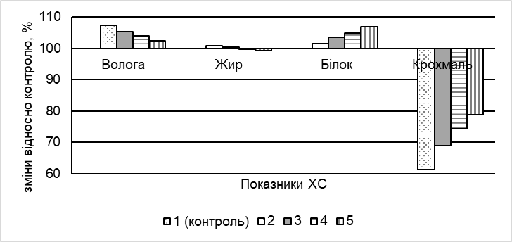
Рисунок 1 . Зміни хімічного складу м’ясних напівфабрикатів відносно контролю, %.

Лабораторні дослідження технологічних показників (вологозв’язуючої ВЗЗ, вологоутримуючої ВУЗ, жироутримуючої ЖУЗ та стабільності фаршевої емульсії СЕ) зразків м’ясних напівфабрикатів підтвердив ефективність РП у складі м’ясних продуктів: досліджувані зразки показали результати (рис. 2), які підтвердили здатність РП до зв’язування вільної та слабо зв’язаної вологи, стійкість при дії високих температур та емульгуючу здатність. Виявлений ефект, ймовірно, створюється завдяки значному вмісту у використовуваних інгредієнтах нативного крохмалю (6,1…14,3 %), білків (3,2…8,3 % на СР) та інших полісахаридів (пектинів, клітковини – до 11,8 %), як пасивних вологозв'язуючих та вологоутримуючих агентів, стабілізаторів. Тому за результатами цих досліджень можна зробити висновок, що додавання у м'ясні напівфабрикати РП сприяє покращенню їх технологічних властивостей.
Результати лабораторних експериментів показали, що:
- ВЗЗ зразків із РП збільшується відносно контрольного зразку на 4,8…12,5 %;
- ВУЗ збільшилася на 15,1…21,1 % у залежності від складу РП;
- ЖУЗ при додаванні РП у м’ясні напівфабрикати збільшується на 10,3…15,9 %;
- СЕ зразків із РП збільшилася на 11,2…23,1 %, що означає достатній технологічний ефект від використання РП у м’ясних напівфабрикатах.
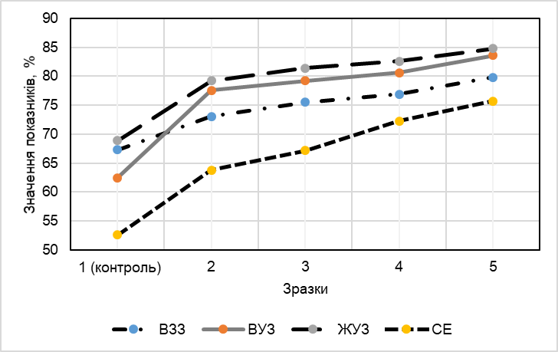Рисунок 2. Технологічні показники зразків, %

На рис. 3 відображено динаміку змін активної кислотності м’ясних напівфабрикатів по відношенню до початкового значення рН свіжовиготовлених зразків у процесі зберігання за стандартних умов протягом 48 год. Отримані результати аналізу підтверджують позитивний вплив рослинних паст на стабільність м’ясних напівфабрикатів, що пояснюється активною антиоксидантною дією на компоненти м'ясної системи складових РП: броколі - фітонциди (сірковмісні речовини — глюкозинолати, гірчичні олії), флавоноїди; імбир - вітамін Е, ефірні олії (до 3%); паприка – вітамін Е, ефірні олії, капсаїцин.
Висновки. Теоретично обґрунтовано та експериментально підтверджено доцільність та ефективність використання рослинних паст на основі броколі, що містять біологічно активні сполуки (білки, вітаміни, мінеральні речовини, клітковину, інш.) у виробництві напівфабрикатів з м’яса птиці. Експериментально визначено оптимальну рецептуру рослинної пасти, досліджено її позитивний вплив на фізико-хімічні, технологічні та органолептичні показники якості, інтенсивність деструктивних перетворень у процесі зберігання м’ясних напівфабрикатів із м’яса птиці.

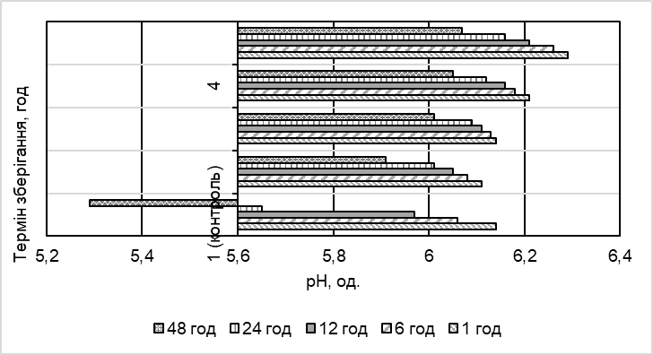
Рисунок 3. Зміни рН зразків у процесі зберігання, од.

Аналізуючи результати досліджень деструктивних змін за показниками активної кислотності у зразках м’ясних посічених напівфабрикатів, зробили висновок: запропоновані рослинні пасти виявляють позитивний вплив на стабільність м’ясних напівфабрикатів при зберіганні на визначений термін – до 2 діб. Цей термін зберігання перевищує стандартні терміни зберігання посічених м’ясних напівфабрикатів за існуючими нормативно-технічними документами.
Література
- Сімахіна Г. О., Науменко Н. В. Технологія оздоровчих харчових продуктів: підручник./ Г.О.Сімахіна, Н.В.Науменко// – К.: НУХТ, 2015. – 402 с.
- Антипова Л. В., Глотова И. А., Рогов И. А. Методи исследования мяса и мясных продуктов. — М: Колос, 2001. — 211 с.
- Сборник рецептур блюд и кулинарных изделий для предприятий общественного питания. Составитель Л. Е. Голунова / С-П.: Профикс. – 2003. –630 с.
- Пасічний, В. М. М'ясомісткі напівфабрикати кулінарні з м’яса птиці підвищеної харчової цінності / В. М. Пасічний, Г. О. Сімахіна, А. М. Гередчук, В. В.Задорожній // Науковий вісник Львівського національного університету ветеринарної медицини та біотехнологій ім. Ґжицького. – 2014. - Т. 16, № 2(4). - С. 149-155.

